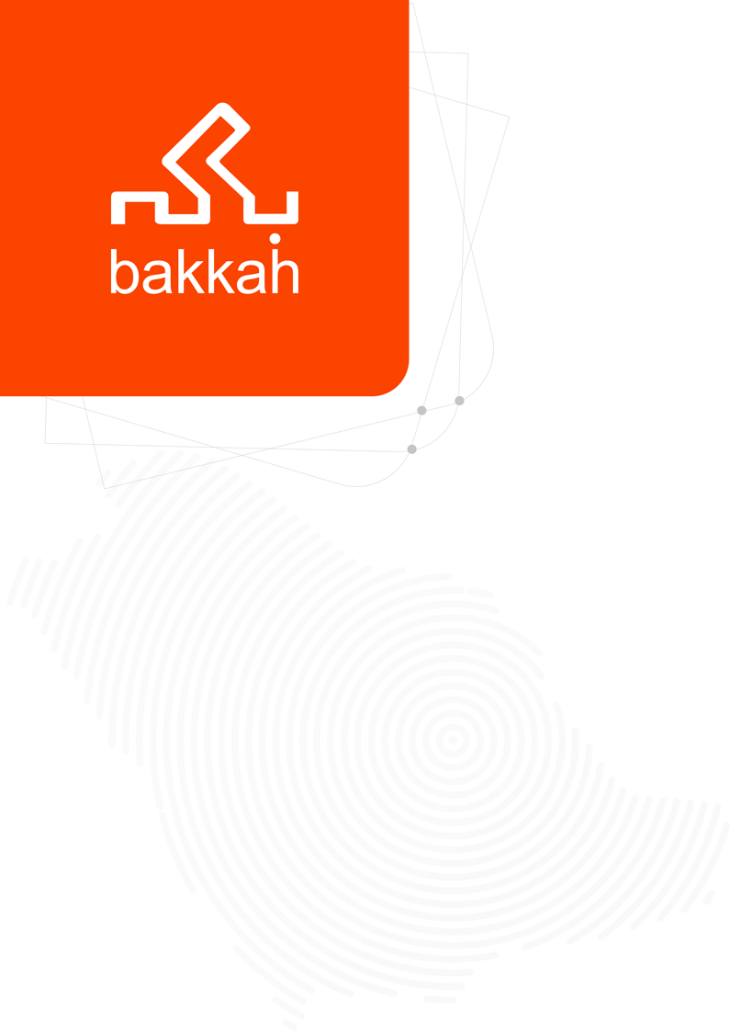

دورة متخصص ITIL: الاستدامة في التكنولوجيا الرقمية وتكنولوجيا المعلومات
تشمل هذه الدورة:
- التدريب بطريقة تفاعلية مع مدرب معتمد
- 100+ سؤال تدريبي
- مدرب معتمد
- اختيار طريقة التدريب المناسبة
- وجود دعم للمتعلم 24/7
- محتوى صممه خبراء المجال

صفحة ويب الدورة التدريبية
تستهدف دورة متخصص ITIL: الاستدامة في التكنولوجيا الرقمية وتكنولوجيا المعلومات أي شخص يتطلع إلى فهم الدور الذي تلعبه تكنولوجيا المعلومات والخدمات الرقمية فيما يتعلق بالبيئة مع استكشاف الفرص للتأثير عليها بشكل إيجابي.

أهداف الدورة
تساعدك هذه الدورة على:
- فهم كيفية استخدام مبادئ ITIL التوجيهية لتقديم قيمة من خلال إنشاء منتجات وخدمات رقمية مستدامة
- معالجة تحديات التقلب وعدم اليقين والتعقيد والغموض (VUCA) بشكل فعال من خلال الاستراتيجيات المستدامة وعمليات الشراء والمنتجات والممارسات.
- اتباع أسس عملية في المبادئ الأساسية للاستدامة
- إجراء تحليل التكلفة الكاملة والفائدة لتحديد المخاطر والفرص المحتملة باستخدام أفضل الممارسات.

الفئة المستهدفة
تستهدف دورة متخصص ITIL: الاستدامة في التكنولوجيا الرقمية وتكنولوجيا المعلومات أي شخص يتطلع إلى فهم الدور الذي تلعبه تكنولوجيا المعلومات والخدمات الرقمية فيما يتعلق بالبيئة، أثناء استكشاف الفرص للتأثير عليها بشكل إيجابي.

طريقة التدريب
تدريب عبر الإنترنت (أونلاين)
- المدة: 5 أيام
- محاكاة للاختبار
- اختبار الممارسة
- أنشطة جماعية بعد كل درس
- إمكانية الوصول إلى مراجع إضافية - قواميس/كتب موصى بقراءتها
- لغة المادة التدريبية هي الإنجليزية

الاختبار والشهادة
شروط الاختبار

صيغة الاختبار)
- اختبار موضوعي
- 35 سؤالا
- 60 دقيقة
- كتاب مغلق.
- أربع تكليفات عملية

الشهادات
هناك طريقتان للحصول على شهادة ITIL الخاصة بك:
- حضور دورة تدريبية مع منظمة تدريبية معتمدة، والتي ستتضمن الاختبار كجزء من الدورة
- الدراسة الذاتية باستخدام الدليل الأساسي، ثم حجز الاختبار مباشرة من خلال peoplecert.

محتويات الدورة
  - فهم المفاهيم الأساسية للاستدامة
  - فهم قيمة الاستدامة وفوائدها وتكاليفها ومخاطرها
  - فهم كيفية دعم التكنولوجيا الرقمية والمعلومات للاستدامة
4. تعرف على كيفية التخطيط لتحقيق الاستدامة في المنظمة
5. فهم كيفية تقييم الاستدامة التنظيمية والحفاظ عليها وتحسينها

